# 安装JDK

从官网下载jdk

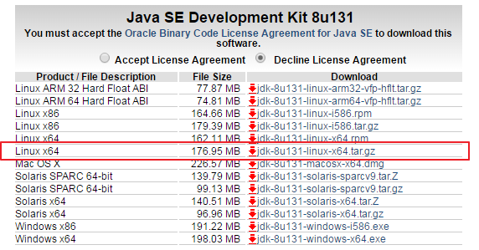

百度云地址：链接：http://pan.baidu.com/s/1kVytTBp 密码：n3se



在src目录下创建文件夹

[root@localhost jdk]# cd /usr/

[root@localhost usr]# mkdir java

[root@localhost usr]# cd java/

[root@localhost java]# mkdir jdk

[root@localhost java]# cd jdk

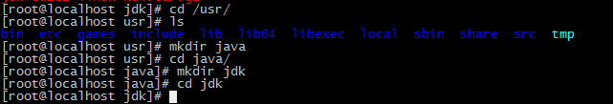

进入到/home/software/jdk/目录下

进行解压tar -xvf jdk-8u131-linux-x64.tar.gz -C /usr/java/jdk/

解压到/usr/java/jdk中

配置Path环境变量

vi /etc/profile

底部添加一下文件

|  |
| --- |
| #set java environment  export JAVA_HOME=/usr/java/jdk/jdk1.8.0_131/   1. export JRE_HOME=/usr/java/jdk/jdk1.8.0_131/jre 2. export CLASSPATH=.:$JAVA_HOME/lib$:JRE_HOME/lib:$CLASSPATH 3. export PATH=$JAVA_HOME/bin:$JRE_HOME/bin/$JAVA_HOME:$PATH |

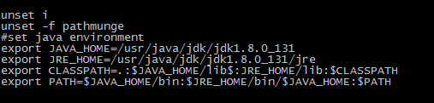

然后执行下面的命令

[root@localhost etc]# source /etc/profile

使/etc/profile里的配置立即生效，如果不执行的话修改的文件是不会生效的

检验环境变量是否配置好

和window一样，不在bin目录下运行 java –version 如果能展示出来则表示环境变量配置成功



JDK安装成功

# 安装tomcate

去官网下载tomcat



进行解压

[root@localhost tomcat]# tar -xvf apache-tomcat-8.5.16.tar.gz -C /usr/java/tomcat/

[root@localhost bin]# vi setclasspath.sh编辑setclasspath.sh脚本

export JAVA_HOME=/usr/java/jdk/jdk1.8.0_131/

export JRE_HOME=/usr/java/jdk/jdk1.8.0_131/jre

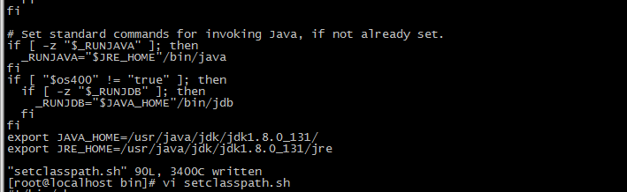

启动tomcat

[root@localhost bin]# ./startup.sh



启动成功

Linux本地可以运行ip:8080

但是本地不能运行

主要是linux防火墙和8080端口没有开放，需要开放8080端口

[root@localhost sysconfig]# vi /etc/sysconfig/iptables

进行编辑，添加要开放的端口8080

-A INPUT -m state --state NEW -m tcp -p tcp --dport 8080 -j ACCEPT

保存后重启防火墙

[root@localhost sysconfig]# /etc/init.d/iptables restart

本地就可以访问